Ejercicio1:
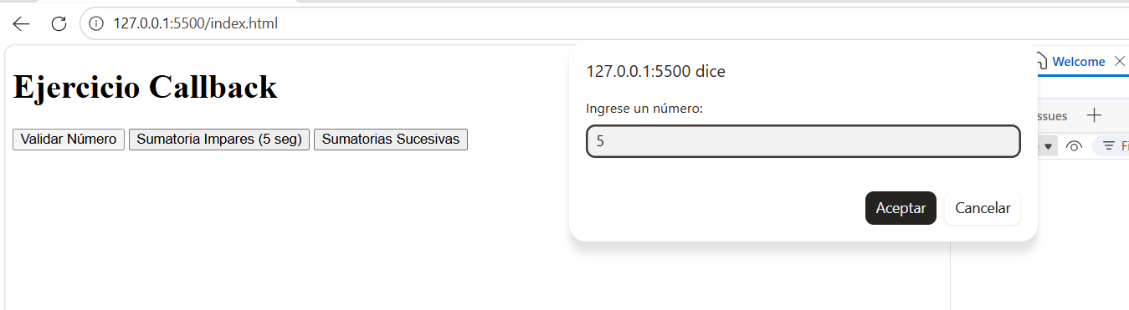
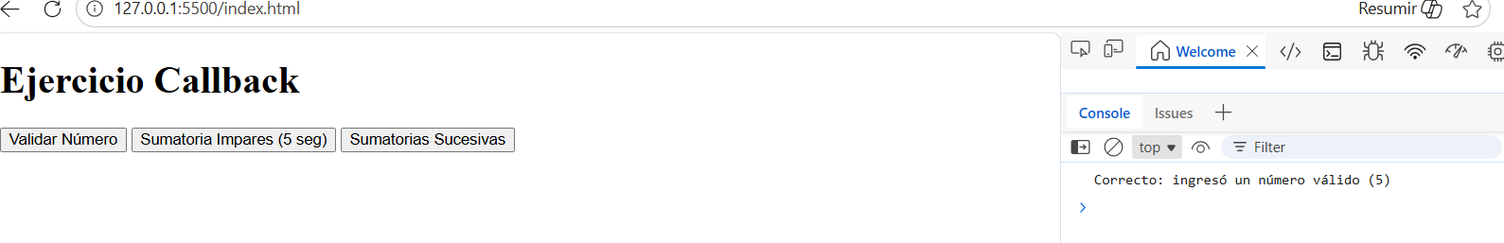
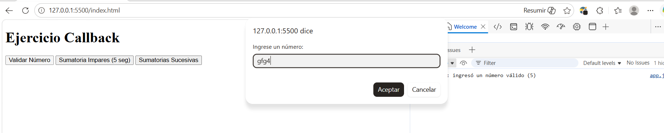
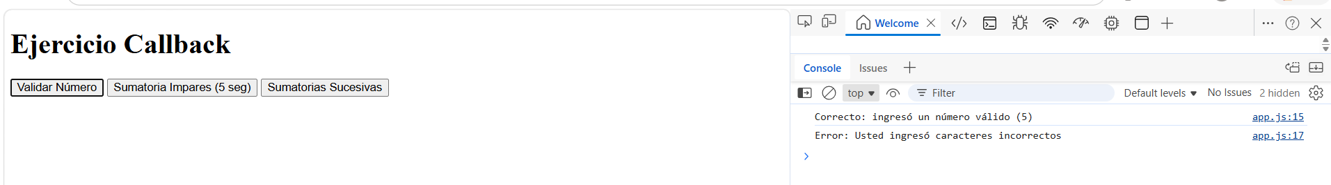
Ejercicio2:
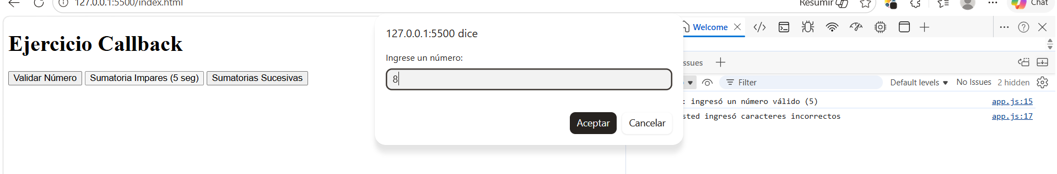
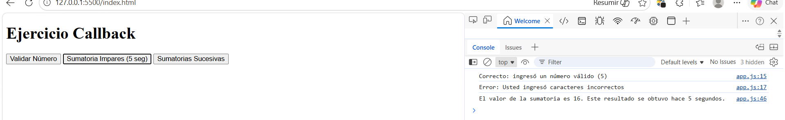
Ejercicio 3
